ANALISIS HAKIKAT IPA PADA BUKU
SISWA KELAS IV SUB TEMA I TEMA 3 KURIKULUM 2013

Ika Candra Sayekti¹⁾; Ika Fajar Rini²⁾; Fawzia Hardiyansyah³⁾
^{1, 2, 3} Fakultas Keguruan dan Ilmu Pendidikan, Universitas Muhammadiyah Surakarta
¹ics142@ums.ac.id

Abstract
This study was aim to analyse science as a process skill, products/content, and attitudes on students’ book at 4th grade Theme 3 Curriculum 2013. Tujuan penelitian ini yaitu untuk mengkaji penerapan hakikat IPA pada buku siswa kelas IV Tema 3 Kurikulum 2013. The design of this study was qualitative with the type of content study research. The data was collected through documentation. Data analysis techniques through reduction, presentation and drawing conclusions. The results showed that scence as a process skill, products/content and attutudes was available on that book, but the aspect of science process skill, science as product and science as hat attitudes was not complete. Science as a product/content found in this book merely on fact, concept, and principle. Science as attitudes found on this book are honest, opend minded, responsible, objective, cooperative, critical thinking, curiosity, careful, discipline, care for environment. Science as a process found of this book are still limited in: observing, classifying, concluding, and communicating.

Keywords: science, product, content, process, attitudes, students’ book

- PENDAHULUAN
Kurikulum 2013 menawarkan berbagai perubahan yang bertujuan untuk menyempurnakan kurikulum sebelumnya. Tantangan internal maupun eksternal menjadi alasan utama dikembangkannya kurikulum tersebut di Indonesia. Tantangan internal meliputi tuntutan tercapainya delapan standar nasional pendidikan yang telah ditetapkan dalam PP No.19 Tahun 2005. Sedangkan tantangan eksternal berkaitan dengan tantangan masa depan untuk bersaing di dunia internasional pada abad 21. Kompetensi yang diperlukan oleh generasi usia emas di masa mendatang, perkembangan pengetahuan dan teknologi, serta tantangan global yang mengaharuskan setiap negara untuk mampu bersaing di berbagai aspek agar eksistensi tetap terjaga.
Proses pembelajaran menjadi salah satu aspek dalam memfasilitasi lulusan menjadi insan yang unggul. Pada kurikulum 2013, proses pembelajaran ditekankan pada penggunaan pendekatan saintifik, yaitu pembelajaran yang logis, berbasis pada fakta, data, atau fenomena yang dapat dijelaskan dengan logika/ penalaran tertentu. Pendekatan ini mendorong siswa berpikir secara kritis, analitis, dan tepat dalam mengidentifikasi, memahami, memecahkan masalah, dan mengaplikasikan materi pembelajaran.
Pendekatan saintifik sesungguhnya merupakan pendekatan pembelajaran yang melandasai pembelajaran IPA. Pendekatan saintifik meliputi kegiatan 5M, yaitu: mengamati, menanya, mencoba, menalar, dan mengkomunikasikan. Hal tersebut merupakan keterampilan yang melandasi pembelajaran IPA. Jika demikian maka dapat diketahui bahwa pelaksanaan pendekatan saintifik menjadi acuan bagi penerapan pembelajaran muatan lain pada kurikulum 2013. Permasalahannya belum semua sekolah menerapkan pendekatan saintifik secara benar.
Selain pendekatan saintifik dalam pembelajaran, buku teks juga merupakan salah satu elemen kurikulum yang perlu diperhatikan. Buku teks merupakan salah satu sumber belajar siswa sekaligus pedoman yang digunakan guru dalam pembelajaran. Apabila suatu buku teks tidak menyajikan materi yang relevan, maka dampaknya adalah tujuan kurikuler tidak dapat tercapai dengan optimal.
Berlakunya kurikulum 2013 memerlukan sosialisasi yang ekstra agar para pelaku pendidikan khususnya guru memahami maksud dari pelaksanaan kurikulum 2013. Salah satu cara untuk menunjang pelaksanaan kurikulum 2013 adalah dengan disediakannya buku guru dan buku siswa oleh Kementerian Pendidikan dan Kebudayaan Indonesia. Melalui buku guru dan buku siswa diharapkan membantu proses pembelajaran di kelas. Pada kelas atas jenjang sekolah dasar, terdapat beberapa muatan pelajaran, salah satuanya adalah muatan Ilmu Pengetahuan Alam (IPA). IPA memiliki karakteristik tertentu yang berbeda dengan muatan pelajaran lain. Maka perlu dikaji apakah muatan pelajaran IPA yang tertuang dalam buku teks 2013 memenuhi karakteristik IPA yang ditentukan, seperti misalnya menanamkan hakikat IPA di dalam proses pembelajarannya. Hal tersebut penting karena IPA menjadi subject matter dalam tes TIMSS yang juga diikuti oleh siswa sekolah dasar di Indonesia, sedangkan menurut hasil TIMSS (Martin et, al., 2015) di tahun 2015, Indonesia menduduki peringkat ke-4 dari bawah dengan perolehan skor 397, dengan skor rata-rata Internasional sebesar 500 poin. Sehingga dipandang perlu mengkaji buku yang digunakan sebagai referensi bagi siswa terkait materi yang digunakan dalam study TIMSS.
Muatan IPA meskipun dilaksanakan secara terintegrasi dengan muatan lain sebaiknya tetap menekankan pemberian pengalaman langsung untuk mengembangkan kompetensi agar menjelajahi dan memahami alam sekitar secara ilmiah. Pembelajaran yang mengandung muatan IPA diarahkan dilaksanakan secara inquiri sehingga dapat membantu peserta didik untuk memperoleh pemahaman yang lebih mendalam tentang alam sekitar. Hal ini berimplikasi terhadap pembelajaran di sekolah, khususnya di sekolah dasar, pembelajaran IPA harus memuat karakteristik IPA yang terdiri dari tiga aspek yaitu hakikat IPA produk ilmiah, proses ilmiah, dan sikap ilmiah. Namun masih terdapat pendidik yang memfokuskan pembelajaran IPA pada segi kontennya saja (Sayekti, 2018). Padahal kurikulum sains bertujuan untuk mengembangkan pemahaman konseptual dan pemahaman procedural. Pemahaman konseptual mengarah pada pengetahuan siswa terkati aspek biologis dan fisis dari dunia dan pemahaman procedural mengarah pada pemahaman siswa terhadap prosedur ilmiah (Inspectorate Evaluation Studies, 2012). Oleh karena itu, perlu dikaji apakah buku teks pada kurikulum 2013 hanya menanamkan konten atau sudah memuat hakikat IPA untuk menanamkan jiwa scientist bagi siswa.
Hakikat IPA sebagai produk yaitu kumpulan hasil penelitian yang telah dilakukan ilmuwan dan sudah membentuk konsep yang telah dikaji sebagai hasil kegiatan empirik dan kegiatan analitis. Bentuk IPA sebagai produk adalah fakta-fakta, prinsip, hukum, dan teori-teori IPA. Hakikat IPA sebagai proses merupakan proses untuk menggali dan memahami pengetahuan tentang alam karena IPA adalah tidak hanya berupa kumpulan fakta-fakta dan konsep-konsep tetapi membutuhkan proses dalam menemukan fakta dan teori yang akan digeneralisasi oleh ilmuwan. Proses dalam memahami IPA disebut dengan keterampilan proses sains (science process skils) yaitu keterampilan yang dilakukan oleh para ilmuwan. Keterampilan proses sains dibagi menjadi dua, yaitu keterampilan proses dasar dan keterampilan proses terintegrasi. Peserta didik usia sekolah dasar masih ditanamkan pada aspek keterampilan proses sains dasar. Mengacu pada penelitian Sayekti (2016) keterampilan proses dasar yang digunakan dalam penelitian ini meliputi: mengobservasi, mengklasifikasi, mengukur, memprediksi, menyimpulkan, dan mengkomunikasikan.
Sedangkan hakikat IPA sebagai sikap atau biasa dikenal dengan sikap ilmiah yaitu sikap-sikap yang menalndasi proses belajar IPA, seperti misalnya ingin tahu, jujur, objektif, kritis, terbuka, disiplin teliti, dan sebagainya (Sayekti, 2012). Sikap ilmiah harus dikembangkan dalam pembelajaran sains sehingga dapat terinternalisasi dalam kehidupan siswa dalam menumbuhkan karakter siswa. Pada penelitian ini hakikat IPA sebagai sikap yang dikaji adalah: jujur, terbuka pada ide baru, bertanggunjawab, objektif, bekerjasama, berpikir kritis, rasa ingin tahu, rasa mawas diri, disiplin, dan kesadaran atau peduli terhadap lingkungan. Sesuai dengan perkemaban kurikulum 2013, penguatan pendidikan karakter perlu diintegrasikan dalam pelaksanaan pembelajaran. Hal ini senada dengan kajian Sayekti (2015) bahwa pembelajarna IPA berperan dalam membangun karakter peserta didik karena dalam pembelajanr IPA memuat hakikat IPA sebagai sikap yang memiliki value hampir sama dengan nilai-nilai karakter dalam penguatan pendidikan karakter. Oleh sebab itu, kajian hakikat IPA sebagai sikap dalam konten buku perlu dikaji sehingga penanaman sikap dpat membantu pembentukan karakter peserta didik yang baik.
Lebih lanjut, BSNP (2011) menyatakan bahwa IPA berhubungan dengan cara mencari tahu tentang alam secara sistematis, sehingga IPA bukan hanya penguasaan kumpulan pengetahuan yang berupa fakta-fakta, konsep-konsep, atau prinsip-prinsip saja tetapi juga merupakan suatu proses penemuan. Menurut Hendro Darmojo dalam (Samatowa 2010: 2) menyatakan bahwa “IPA adalah pengetahuan yang rasional dan objektif tentang alam semesta dengan segala isinya”. Oleh karena itu, perlu dikaji bagaimana integrasi hakikat IPA ke dalam buku teks pada muatan IPA kurikulum 2013 pada jenjang sekolah dasar. Hal ini penting karena pengalaman awal tentang sains penting untuk mengembangkan pengetahuan, keterampilan, sikap positif, dan rasa percaya diri siswa terhadap sains (Kazempour, 2014).
Sebelumya telah dilakukan penelitian tentang analisis buku, di antaranya (Purnanto dan Ali Mustadi, 2016) tentang kelayakan bahsa dalm buku teks sekolah dasar; berikutnya penelitian Adi (2017) tentang analisis muatan pendidikan karakter pada buku teks sekolah dasar. Sehingga pada kajian ini penulis ingin menggali sesuatu yang berbeda yaitu analisis hakikat IPA pada Buku Siswa Kelas IV Sub Tema I, Tema 3, buku yang dikeluarkan oleh Kemendikbud cetakan tahun 2017 yang meliputi hakikat IPA sebagai produk, proses, dan sikap.
Metodologi Penelitian
Penelitian ini menggunakan desain kualitatif dengan jenis penelitian kajian isi. Jenis penelitian ini digunakan untuk menganalisis kelayakan isi pada buku siswa kelas V. Menurut Weber dalam Saebani (2013:165) tujuan penelitian kajian isi adalah untuk menarik kesimpulan sebuah buku dengan memanfaatkan langkah – langkah tertentu. Sumber data dalam penelitian ini adalah Buku Siswa Kelas IV Sub Tema I, Tema 3, buku yang dikeluarkan oleh Kemendikbud cetakan tahun 2017, jurnal, atau literatur yang berkaitan dengan pembahasan. Dalam penelitian ini penulis menggunakan metode dokumentasi dalam pengumpulan data. Penelitian ini menggunakan metode analisis data secara deskriptif yang bersifat induktif, yaitu analisis berdasarkan data yang diperoleh, selanjutnya dikembangkan pola hubungan tertentu (Sugiyono, 2015). Analisis data dilakukan secara terus menerus dari awal sampai akhir penelitian. Miles dan Huberman (Sugiyono, 2015:337) mengemukakan bahwa aktivitas dalam analisis kualitatif dilakukan pada saat pengumpulan data berlangsung, dan setelah selesai pengumpulan data dalam periode tertentu. Aktivitas yang dilakukan dalam analisis data yaitu data reduction, data display, dan conclusion drawing/verification (Sugiyono, 2015).
HASIL DAN PEMBAHASAN
Muatan pelajaran IPA kelas IV Tema 3 “Peduli terhadap Makhluk Hidup” pada Buku Siswa Kurikulum 2013 yang dikeluarkan oleh Kemendikbud cetakan 2017 mengenai hakikat IPA terdapat pada setiap sub tema pada pembelajaran 1 dan 3. Adapun Konsep Dasar (KD) pada muatan IPA yang dipelajari pada tema 3, yaitu: (1) 3.1. Menganalisis hubungan antara bentuk dan fungsi bagian tubuh pada hewan dan tumbuhan; (2) 3.8 Menjelaskan pentingnya upaya keseimbangan dan pelestarian sumber daya alam di lingkungannya; (3) 4.1. menyajikan laporan hasil pengamatan tentang bentuk dan fungsi bagian tubuh tumbuhan; (4) 4.8. Melakukan kegiatan upaya pelestarian sumber daya alam bersama orang-orang di lingkungannya. Pada sub tema 1 pembelajaran 1 dan 3 bagian yang dipelajari adalah KD. 3.8 dan 4.8.
Untuk dapat menganalisis hakikat IPA pada masing-masing pembelajaran, peneliti harus mengidentifikasi materi-materi yang sesuai dengan KD yang telah disebutkan di atas. Adapun penjelasan penanaman hakikat IPA pada masing-masing aspek akan dibahas sebagai berikut:
- Hakikat IPA sebagai Produk
Temuan hakikat IPA sebagai produk tersaji pada tabel 1. berikut.
Tabel 1 Keberadaan Hakikat IPA sebagai Produk
No. | Aspek | Sub Tema 1
 |  | Pb 1 | Pb 3
 | Fakta | H1; H5 | H20; 21
 | Konsep | H; H5 | H20
 | Prinsip/Hukum | H5 | H21
 | Teori | - | -
 | Model | - | -
Keterangan:
Pb : Pembelajaran
H : Halaman

Berdasarkan analisis buku siswa dapat diketahui bahwa penanaman hakikat IPA sebagai produk pada sub tema 1 pembelajaran 1 tampak pada: (1) Fakta tampak pada pernyataan tentang sesuatu yang dapat diamati dalam kehidupan sehari-hari seperti: padi menghasilkan beras; proses pertumbuhan padi; sampah akan menyebabkan banjir; tanaman menghasilkan oksigen; sawah dibajak; padi ditanam; padi berbiji; padi dipanen; padi diambil dari sawah; padi dijemur dan digiling; biji padi siap jadi beras; nasi siap dimakan; (2). Konsep merupakan hal yang bersifat lebih umum daripada fakta, misalnya: lumbung padi, benih, biji padi, perkecambahan, sekam, bibit, pantai, dataran tinggi, dataran rendah; (3) Prinsip dapat dilihat dari: jika terjadi banjir, padi tidak akan tumbuh; jumlah penduduk yang meningkat akan meningkatkan kebutuhan yang besar terhadap padi.
Pada pembelajaran 3, hakikat IPA sebagai produk tampak pada: (1) fakta: tumbuhan hijiau membuat segar udara karena menghasilkan oksigen; bunga membuat rumah menjadi indah dan enak dipandang mata (2) Konsep: akar; bunga; daun; batang; buah; tumbuhan biji; fotosintesis; klorofil; (3) Prinsip: jika tumbuhan tidak punya akar maka tumbuhan mudah dicabut, mudah roboh, atau hanyut saat hujan.

- Hakikat IPA sebagai Proses
Temuan hakikat IPA sebagai proses tersaji pada tabel 2. berikut.
Tabel 2 Keberadaan Hakikat IPA sebagai Proses
No. | Aspek | Sub Tema 1
 |  | Pb 1 | Pb 3
 | Mengobservasi | H 1; H4 | H 20; H 21; H 22
 | Mengklasifikasi | H 6 | H 22
 | Mengukur | - | H 22
 | Memprediksi | - | H20
 | Menyimpulkan | - | H 22
 | mengkomunikasikan | H2; H3 | H 21, 22
Keterangan:
Pb : Pembelajaran
H : Halaman
- Penjelasan Subtema 1 Pembelajaran 1
Pada aspek hakikat IPA sebagai proses diperlihatkan pada hal berikut: (a) mengobservasi; (b) mengklasifikasi; (c) mengukur; (d) memprediksi; (e) menyimpulkan; (f) mengkomunikasikan. Beriktu penjelasannya:
- Mengobservasi: sesuai dengan kajian teori, bahwa kegiatan mengobservasi melibatkan indera penglihatan. Pada pembelajaran 1 kegiatan observasi terdapat pada halaman 1, pada halaman itu disediakan gambar sawah tempat padi hidup. Kegiatan mengobservasi juga terdapat pada halaman 4 “Ayo Mengamati”. Siswa diminta mengamati gambar, kemudian menulis 5 pertanyaan tentang gambar. Seperti tampak pada gambar 1 berikut.
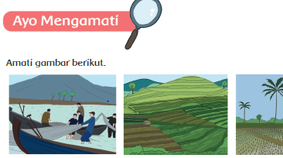

Gambar 1. Keterampilan Mengobservasi

- Mengklasifikasi: mengklasifikasikan merupakan kegiatan mengelompokkan benda berdasarkan persamaan atau perbedaan ciri dan sifat yang dimiliki. Pada pembelajaran 1 kegiatan mengklasifikasi terdapat pada halaman 6 yaitu siswa diminta mengisi tabel tentang pantai, dataran tinggi, dan dataran rendah. Pada kegiatan ini siswa mencari perbedaan antara pantai, dataran tinggi dan dataran rendah berdasarkan ciri-ciri khusus atau pembeda di antara ketiganya.
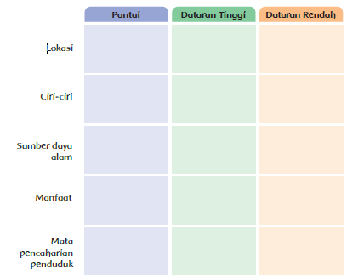
Gambar 2. Keterampilan Mengklasifikasi
- Mengkomunikasikan: mengkomunikasikan dapat dikatakan sebagai kegiatan menyampaikan segala sesuatu baik secara verbal maupun dalam bentuk lain seperti grafik, data, gambar, dan lain-lain. Pada pembelajaran 1 kegiatan mengkomunikasikan terdapat pada halaman 2 dam 3. Pada halaman 2 siswa diminta untuk mengkomunikasikan secara tertulis, sedangkan pada halaman 3 yaitu siswa diminta menjelaskan diagram yang telah dikerjakan.
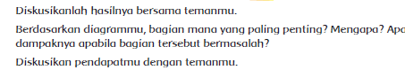

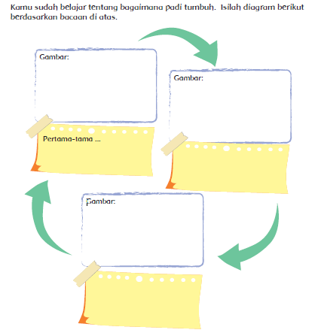
Gambar 3. Keterampilan Mengkomunikasikan

- Penjelasan Subtema 1 Pembelajaran 3
- Observasi: terdapat pada halaman 20 di mana pada buku terdapat gambar yang dapat memantu siswa dalam mengamati. Pada halaman 21 juga terdapat gambar anak menyiram bunga yang dapat menguatkan siswa dalam kegiatan mengamati yang membantu memvisualisasi penjelasan yang ada. Pada 22 yaitu siswa diminta menanam satu jenis tumbuhan kemudian mengamati pertumbuhan tanaman tersebut. Kegiatan tersebut termasuk observasi karena melibatkan indera penglihatan.
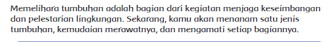

Gambar 4. Keterampilan Mengobservasi
- Mengklasifikasi: terdapat pada halaman 22, siswa diminta mengidentifikasi bagian-bagian tumbuhan beserta fungsinya. Hal tersebut termasuk dalam kegiatan mengklasifikasi karena siswa harus mengetahui perbedaan dari bagian dan fungsi bagian0bagian tumbuhan tersebut.
- Mengukur: terdapat pada halaman 22, di mana siswa diminta untuk memasukkan biji di tanah dalam pot kira-kira 3cm. maka siswa didorong untuk mencoba mengukur kedalaman tanah menggunakan alat ukur penggaris.
- Menyimpulkan: terdapat pada halaman 22 yaitu siswa diminta membuat laporan hasil diskusi. Pada laporan tersebut tentu terdapat kesimpulan dari hasil percobaan.
- Mengomunikasikan: terdapat pada halaman 21 dan 22 yaitu setelah membaca teks tentang bagian-bagian tumbuhan, siswa diminta menjawab beberapa pertanyaan berdasarkan teks tersebut. Selain itu pada halaman 22, siswa diminta menuliskan hasil diskusi dalam bentuk laporan, hal ini menanamkan keterampilan komunikasi siswa secara tertulis.
- Hakikat IPA sebagai Sikap
Susanto (2011), Sayekti (2015), mengemukakan bahwa pengertian sains mencakup tiga aspek, salah satunya hakikat IPA sebagai sikap. Scientific attitudes: adalah keyakinan, nilai-nilai, pendapat/ gagasan, objektif, dan sebagainya. Misalnya membuat keputusan setelah memperoleh cukup data yang berkaitan dengan masalahnya secara selalu berusaha objektif, jujur, dan lain-lain. Temuan hakikat IPA sebagai sikap dapat disajikan pada tabel 3 berikut.
Tabel 3 Keberadaan Hakikat IPA sebagai Sikap
No. | Aspek | Sub Tema 1
 |  | Pb 1 | Pb 3
 | jujur | H2 | H23
 | terbuka pada ide-ide baru | H6
 | bertanggung jawab | H3 | H 21; H22
 | objektif | H4 | H 21
 | kerjasama | H2; H3; H5;H6 | H 21; H22; H23
 | berpikir kritis | H3 | H 21-22
 | rasa ingin tahu | H2 | H 23
 | sikap mawas diri (hati-hati) | - | H 22
 | disiplin | - | H 22
 | kesadaran/ peduli terhadap lingkungan | H4; H6 | H 22
Keterangan:
Pb : Pembelajaran
H : Halaman
Berikut akan diuraikan penjelasannya
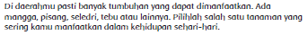
- Sikap jujur: Ditunjukkan pada pembelajaran 1 halaman 5 saat siswa diminta memilih salah satu tanaman yang sering dimanfaatkan dalam kehidupan sehari-hari.

Gambar 4. Penanaman Sikap Jujur
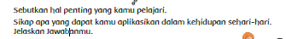
- Terbuka pada ide-ide baru: Ditunjukkan pada pembelajaran 1 halaman 6 yaitu siswa diminta menyebutkan sikap yang dapat diaplikasikan dalam kehidupan sehrai-hari setelah mempelajari materi.

Gambar 5. Penanaman Sikap Terbuka
- Sikap bertanggung jawab terhadap keilmuannya, bekerjasama, dan pemikiran kritikal: ditunjukkan oleh penugasan pada halaman 3 yaitu siswa diminta berdiskusi mengisi diagram, kemudian siswa diminta mempertanggungjawabkan hasilnya berdasarkan pertanyaan-pertanyaan yang disediakan. Berdasarkan kegiatan tersebut selain siswa diminta mempertanggungjawabkan pekerjaannya, siswa juga diminta untuk objektif, serta kritis dalam menyusun jawaban.
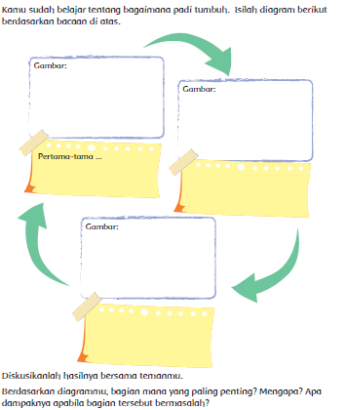

Gambar 6. Penanaman Sikap Tangung Jawab
- Sikap objektif dan sikap berlandaskan bukti: terdapat pada pembelajaran 1 halaman 4 yaitu siswa diminta mengamati gambar kemudian menuliskan lima pertanyaan sesuai dengan gambar. Siswa dilatih untuk bersikap objektif karena pertanyaan harus sesuai dengan gambar.
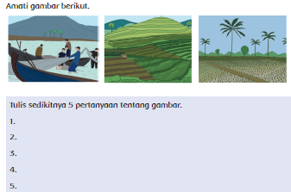

Gambar 7. Penanaman Sikap Objektif
- Kerjasama, kerjasama menunjukkan adanya interaksi antara dua orang atau lebih untuk mencapai tujuan bersama. hal ini ditunjukkan oleh kalimat “diskusikanlah dengan teman….” yang terdapat pada halaman 2, 3, 5, dan 6.
- Rasa Ingin tahu ditunjukkan oleh pembelajaran 1 halaman 2 yaitu siswa diminta membuat pertanyaan sebanyak-banyaknya untuk menjawab rasa ingin tahu siswa.
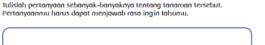

Gambar 8. Penanaman Sikap Rasa Ingin Tahu
- Sikap kesadaran atau peduli terhadap lingkungan ditunjukkan pada halaman 4 yaitu terdapat materi tentang beberapa cara untuk mempertahankan padi agar tetap dapat dinikmati masyarakat Indonesia.
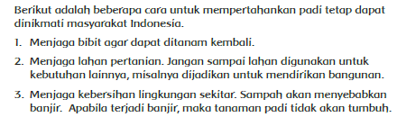

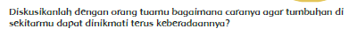
Gambar 9. Penanaman Sikap Peduli Lingkungan
Penjelasan Subtema 1 Pembelajaran 3
- Jujur: Sikap jujur pada pembelajaran 3 terdapat pada halaman 23, sikap jujur ini ditanamkan melalui pertanyaan yang mendorong siswa menjawab sesuai apa yang dialami dan dirasakan, seperti misalnya untuk mengidentifikasi apa saja yang telah dipelajari hari ini dan apa yang ingin diketahui siswa secara lebih lenjut.
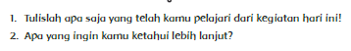
Gambar 10. Penanaman Sikap Jujur
- Bertanggung jawab terhadap keilmuannya, objektif, dan kerjasama: ditunjukkan pada halaman 21 yaitu saat siswa diminta berdiskusi mencari bagian tumbuhan lain yang berfungsi untuk menjaga kelestarian tumbuhan. Dalam kegiatan tersebut siswa dilatih bertanggung jawab atas hasil diskusi mereka. Harus objektif karena penjelasan mereka harus sesuai teori yang disampaikan, kemudian melatih kerjasama karena diskusi dilakukan secara berkelompok.
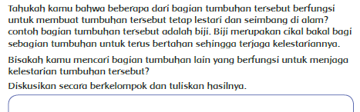

Gambar 12. Penanaman Sikap Tanggung Jawab
Selain itu tanggung jawab ditanamkan juga ketika siswa diminta untuk menanam tumbuhan. pada kegiatan itu ada beberapa perintah yang harus dilaksanakan siswa ketika menanam dan merawat tanaman.
- Pemikiran kritis: Sikap ini terlihat pada halaman 21-22 saat siswa diminta menjawab beberapa pertanyaan yang berkaitan dengan tumbuhan di sekitar siswa. Secara tidak langsung siswa diminta berpikir kritis untuk menjawab pertanyaan-pertanyaan tersebut karena jawabannya berkaitan dengan argument siswa.
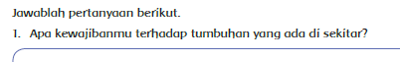

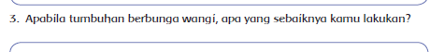

Gambar 13. Penanaman Sikap Kritis
- Berlandaskan pada bukti: Sikap ini terdapat pada halaman 21 yaitu siswa diminta mencari bagian tumbuhan yang dapat melindungi bagian tumbuhan yang lainnya. Dalam kegiatan tersebut siswa harus memiliki bukti yang kuat untuk bisa memilih bagian tumbuhan tersebut.

Gambar 14. Penanaman Sikap Berlandaskan Pada Bukti
- Rasa ingin tahu: terdapat pada halaman 23, pada kegiatan “Ayo Renungkan”.
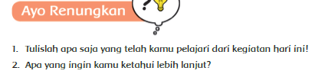

Gambar 15. Penanaman Sikap Ingin Tahu
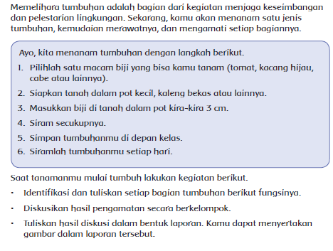
- Sikap mawas diri, disiplin, dan kesadaran atau peduli terhadap lingkungan: terdapat pada halaman 22 pada kegiatan siswa diminta menanam satu jenis tumbuhan kemudian merawat dan mengamati setiap bagiannya. Siswa harus berhati-hati dalam menanam tanaman karena jika tidak berhati-hati tanaman tidak dapat tumbuh dengan baik. Siswa dituntut untuk disiplin karena harus rutin menyirami dan merawatnya. Jika tidak, tumbuhan bisa mati. Siswa juga dilatih untuk peduli lingkungan, karena dengan menanam tumbuhan tersebut siswa secara tidak langsung ikut merawat kelestarian lingkungan sekitar.

Gambar 16. Penanaman Sikap Hati-Hati, Disiplin dan Peduli Lingkungan
Berdasarkan hasil kajian yang dilakukan, diperoleh bahwa buku teks kurikulum 2013 sudah menanamkan hakikat IPA dalam pembelajaran. Adapun penanaman secara real bergantung kepada guru sebagai fasilitator pendidikan. Hal ini menunjukkan bahwa pemerintah melalui kemendikbud sudah melaksanakan amanah dari tujuan pembelajaran IPA untuk menekanakan pengalaman langsung (Permendiknas 22, 2006).
SIMPULAN DAN SARAN
Berdasarkan hasil analisis buku kurikulum 2013 edisi revisi tahun 2017 kelas 4 tema 3, dapat disimpulkan bahwa meskipun telah mengalami revisi, namun buku tersebut masih ditemui adanya kekurangan-kekurangan. Hakikat IPA sebagai produk yang ditemukan dalam buku teks siswa kelas IV Tema 3 yaitu terbatas pada fakta, konsep, dan pinsip. Hakikat IPA sebagai proses yang ditemukan pada buku ini masih terbatas pada aspek: mengobservasi, mengklasifikasi, mengukur, menyimpulkan, dan mengkomunikasikan. Adapun hakikat IPA sebagai sikap dalam buku tersebut sudah lebih lengkap, meliputi: jujur, terbuka pada ide-ide baru, bertanggungjawab terhadap keilmuannya, bersikap objektif, bekerjasama, berpikir kritikal, rasa ingin tahu, sikap mawas diri, kedisiplinan diri, dan kesadaran/peduli terhadap lingkungan. Penelitian serupa masih perlu dilakukan untuk perbaikan penyusunan buku guru dan siswa oleh Kementrian di tahap berikutnya.
DAFTAR PUSTAKA
Ali, dkk. (2013). “Pengelolaan Pembelajaran IPA Ditinjau Dari Hakikat Sains Pada SMP di Kabupaten Lombok Timur”. E-Journal Program Pascasarjana Universitas Pendidikan Ganesha Program Studi IPA. Volume 3.
Bungin, Burhan. (2001). Metodologi Penelitian Sosial. Surabaya : Airlangga University Press
Inspectorate Evaluation Studies. (2012). Science in the Primary School 2008. Evaluation Support and Research Unit Inspectorate Department of Education and Skills. diakses dari https://www.education.ie/en/Publications/Inspection-Reports-Publications/Evaluation-Reports-Guidelines/Science-in-the-Primary-School.pdf.
Kazempour, Mahsa. (2014). I can’t teach science! A case study of an elementary pre-service teacher’s intersection of science experiences, beliefs, attitude, and self-efficacy. International Journal of Environmental & Science Education. Doi: 10.12973/ijese.2014.204a. ISSN 1306-3065, diakses dari https://files.eric.ed.gov/fulltext/EJ1016889.pdf.
Kubicek, J. P. (2005). “Inquiry based learning, the nature of science, and computer technology: New possibilities in science education.” Canadian Journal of Learning and Technology. (1). 1-7.
Martin, et al. (2015). TIMSS 2015 International Results in Science. IEA.
Permendiknas 22 Tahun 2006.
Purnanto, Arif Wiyat. (2016). Analisis Kelayakan Bahasa Dalam Buku Teks Tema 1 Kelas I Sekolah Dasar Kurikulum 2013. JPPD, Vol. 3, No. 2, Desember 2016.
Adi, Yogi Kuncoro. (2017). ANALISIS MUATAN PENDIDIKAN KARAKTER DALAM BUKU TEKS KURIKULUM 2013 KELAS III SD SEMESTER 1. JPPD, Vol. 4, No. 1, Juli 2017.
Samatowa, Usman. (2010). Pembelajaran IPA di Sekolah Dasar. Jakarta:Indeks.
Sayekti, Ika Candra dan Arum Mawar Kinasih. (2016). Profesionalisme Guru Dalam Menanamkan Keterampilan Proses Sains Pada Siswa Kelas Iv A Di Sdm 14 Surakarta. Prosiding SNPS, diunduh dari https://media.neliti.com/media/publications/173238-ID-profesionalisme-guru-dalam-menanamkan-ke.pdf.
Sayekti, Ika Candra, dkk. (2012). Pembelajaran IPA Menggunakan Pendekatan Inkuiri Terbimbing Melalui Metode Eksperimen dan Demonstrasi Ditinjau dari Kemampuan Analisis dan Sikap Ilmiah Siswa. Jurnal Inkuiri, VOl. 1 No. 2, hal 142-153. ISSN:2252-7893. diakses dari https://eprints.uns.ac.id/1578/1/130-234-1-SM.pdf.
Sayekti, Ika Candra. (2015). Peran Pembelajaran IPA di Sekolah dalam Membangun Karakter Anak. diakses dari https://publikasiilmiah.ums.ac.id/xmlui/bitstream/handle/11617/6010/13_Ika%20Candra%20Sayekti.pdf?sequence=1&isAllowed=y.
Sayekti, Ika Candra. (2018). Penanaman Keterampilan Proses Sains dalam Pembelajaran IPA bagi Guru SDN Bener 1 dan SDN Bener 2. Prosiding 7th University Research Colloqium 2018. diakses dari http://repository.urecol.org/index.php/proceeding/article/view/116/113.
Slameto, (2015). “Rasional dan Elemen Perubahan Kurikulum 2013”. Scholaria, Vol.5, No.1, Januari 2015:1-9
Sulistyoroni, S. (2007). Model Pembelajaran IPA Sekolah Dasar dan Penerapannya dalam KTSP. Semarang: Tiara Wacana.
Tursinawati. (2016). “Penguasaan Konsep Hakikat Sains Dalam Pelaksanaan Percobaan Pada Pembelajaran IPA di SDN Kota Banda Aceh”. Pendidikan Guru Sekolah Dasar (PGSD) Jurnal Pesona Dasar Universitas Syiah Kuala. Volume 2, No.4, April 2016: ISSN 2337-9227.

